Fase | 3 | Grado | 2° |  | Campo | De lo humano y lo comunitario
Nombre del proyecto |  |  |  | Guardianes de la comunidad

Nombre del (de la) alumno(a): _________________________________________

Grado y grupo: ___________ No. Aciertos: _________ Calificación: __________

Fecha de aplicación: _________________________________________________

INDICACIONES: Realiza lo que se te solicita.

1.- Observa cada imagen y une la situación de riesgo con la solución apropiada. (3 puntos)
a) 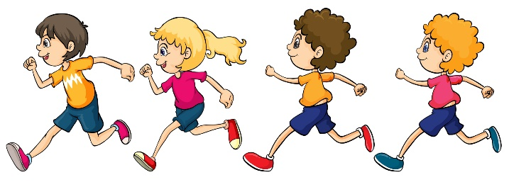 |  | 1) Colocar un cartel en la resbaladilla donde se prohíba subir mientras esté dañada.
    b) 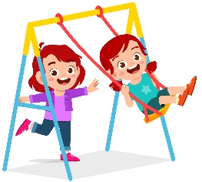 |  | 2) Reportar el pozo a las autoridades y colocar un anunció con el símbolo de peligro.
c) 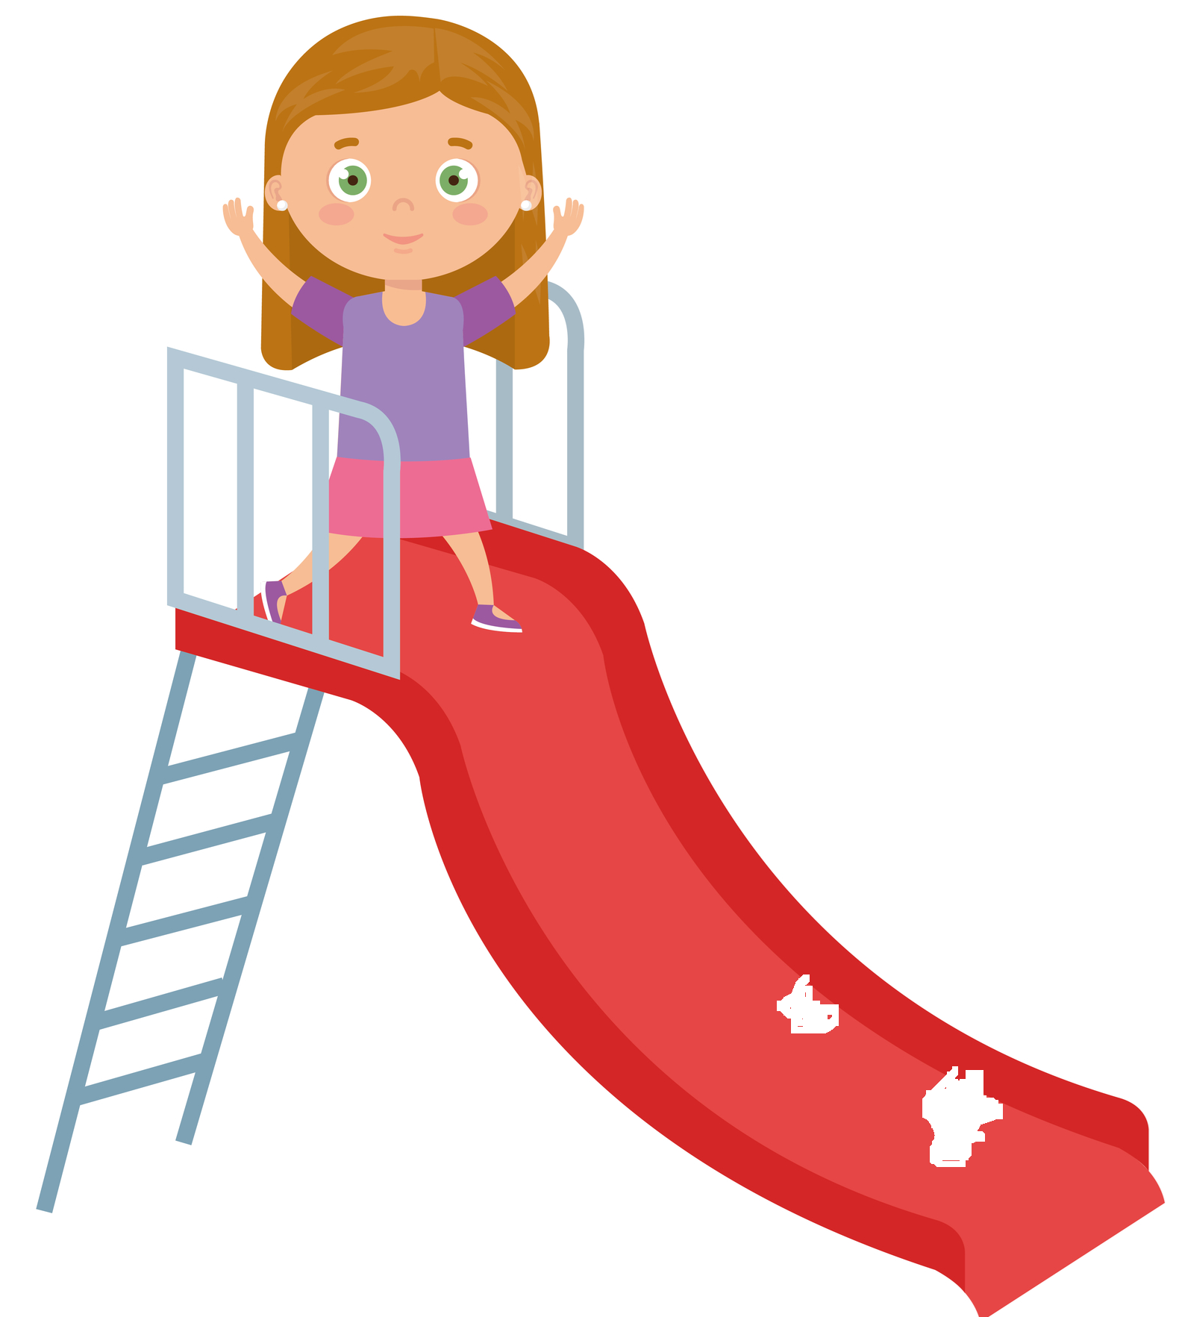 |  | 3) Retirar las piedras antes de comenzar a jugar, colocándolas en un lugar seguro.
2.-Coloca una tache en las situaciones que representen un riesgo y una palomita en las situaciones que no lo sean. (4 puntos)

a)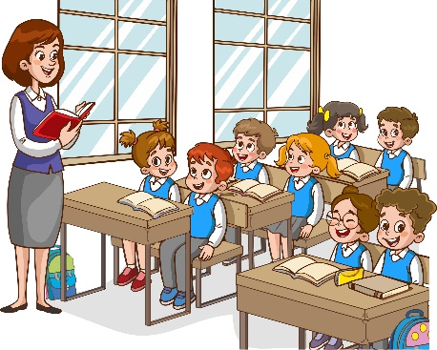 | b)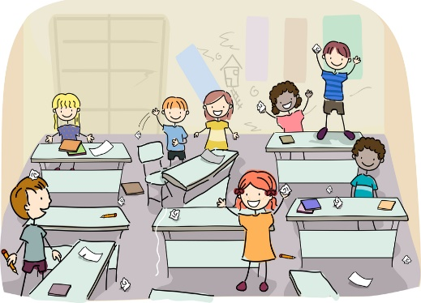
c)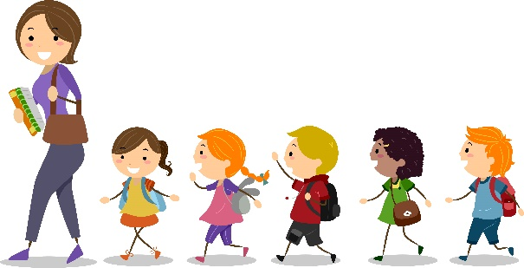 | d)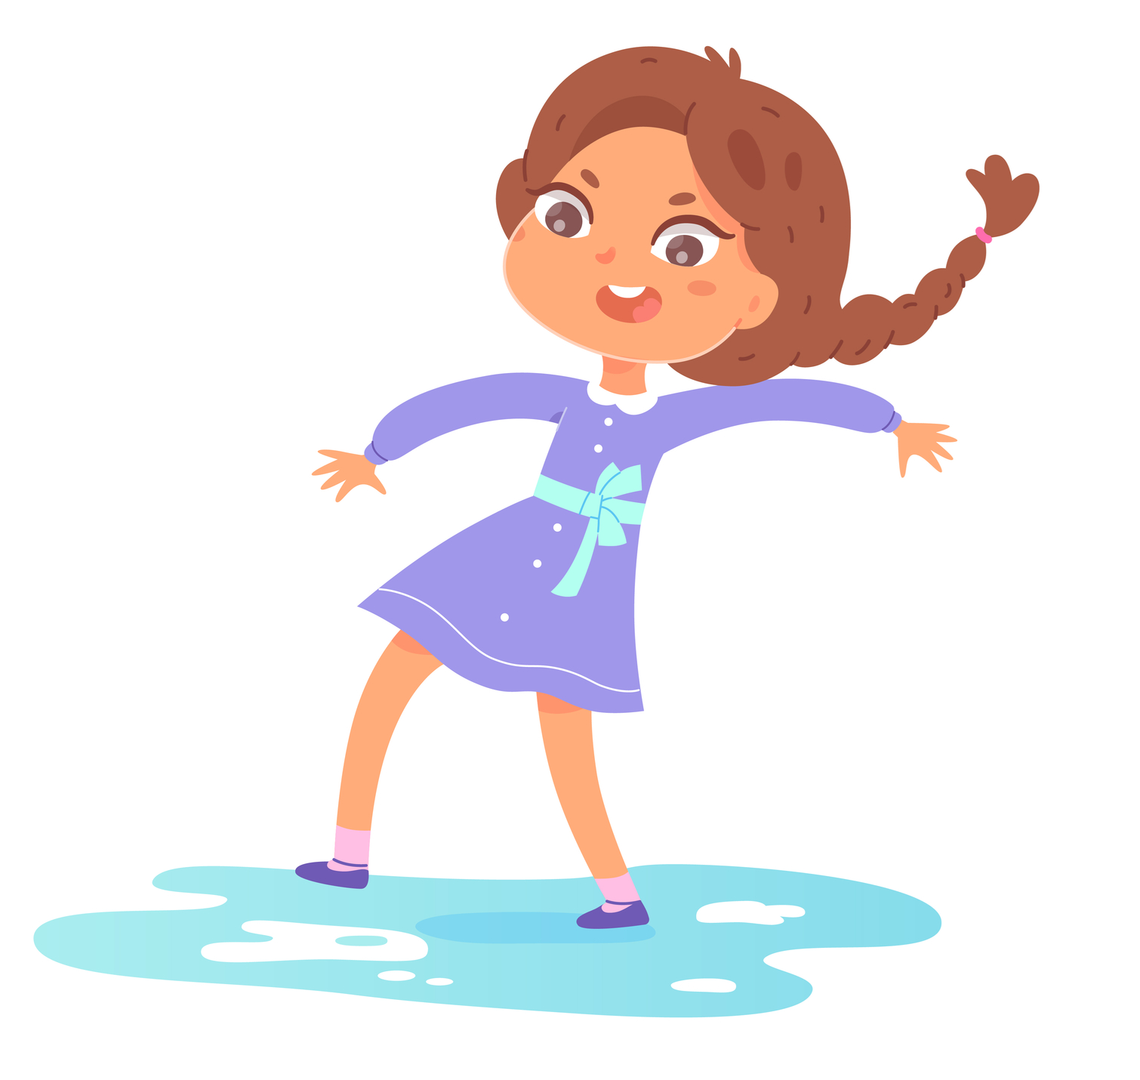

3.- Escribe el evento natural debajo de cada imagen según corresponda.
(3 puntos)

Incendio | Erupción de volcán | Inundación

a) 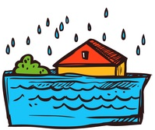 |  | b) 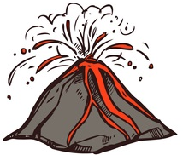 |  | c) 

4.- Une la simbología con el significado que le corresponde. (4 puntos)

a)  |  | Ruta de evacuación
b) 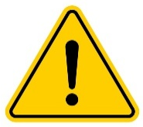 |  | Salida de emergencia
c)  |  | Punto de reunión
d) 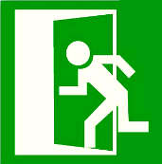 |  | Zona de riesgo

5.- Colorea 1 acción que ayuda a evitar un accidente o situación de riesgo. (1 punto)
Actuar de manera impulsiva | Seguir y respetar los señalamientos
Platicar en clase | No atender las reglas

6.- Observa las siguientes situaciones, luego une con el señalamiento que ayudaría a prevenir accidentes. (3 puntos)

1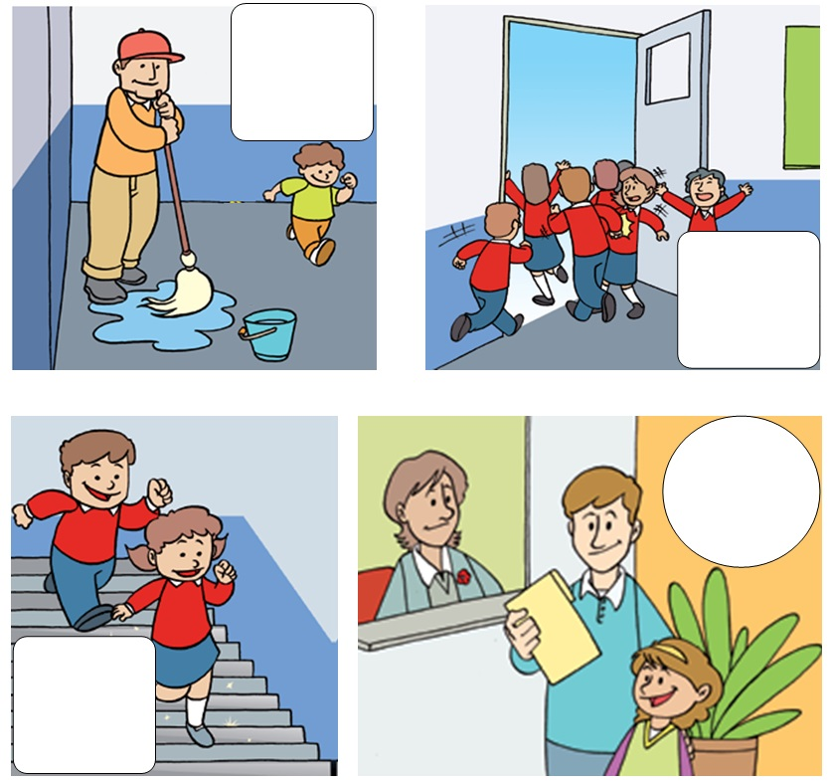 |  | a)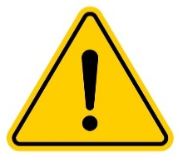
2 |  | b)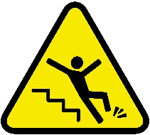
3 |  | c)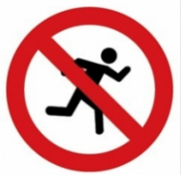

7.- Escribe debajo de cada imagen el significado de la simbología. (2 puntos)

Prohibido correr | No estacionarse

1 |  | 2
CLAVE DE RESPUESTAS

REACTIVO | RESPUESTA
1 | a) Solución 2  b) Solución 3  c) Solución 1
2 | b) – d)  a) – c)
3 | - Inundación  - Erupción de volcán  - Incendio
4 | a) Punto de reunión  b) Zona de riesgo  c) Ruta de evacuación  d) Salida de emergencia
5 | Seguir y respetar los señalamientos
6 | 1: b)  2: a)  3: c)
7 | Imagen 1: No estacionarse  Imagen 2: Prohibido correr

ACIERTOS | CALIFICACIÓN |  | ACIERTOS | CALIFICACIÓN
20 | 10 |  | 10 | 5.0
19 | 9.5 |  | 9 | 4.5
18 | 9.0 |  | 8 | 4.0
17 | 8.5 |  | 7 | 3.5
16 | 8.0 |  | 6 | 3.0
15 | 7.5 |  | 5 | 2.5
14 | 7.0 |  | 4 | 2.0
13 | 6.5 |  | 3 | 1.5
12 | 6.0 |  | 2 | 1.0
11 | 5.5 |  | 1 | 0.5

TABLA DE ESPECIFICACIONES

REACTIVO | CAMPO | CONTENIDO | PDA
1 |  | Acciones individuales que repercuten en la conservación y mejora de la salud. | Socializa alternativas de solución ante riesgo de accidentes, dependencias y formas de violencia, para valorar aquellas que puede llevar a cabo en su familia y la escuela.
2 |  | Situaciones de riesgo social en las familias, escuela y comunidad. | Propone prácticas de autocuidado, de no violencia y convivencia pacífica.
3 |  | Prácticas de prevención y respuesta ante desastres ambientales. | Elabora y redacta acuerdos y normas, para actuar adecuadamente ante situaciones de desastres ambientales en su contexto.
4 |  | Acciones individuales que repercuten en la conservación y mejora de la salud. | Socializa alternativas de solución ante riesgo de accidentes, dependencias y formas de violencia, para valorar aquellas que puede llevar a cabo en su familia y la escuela.
5 |  | Situaciones de riesgo social en las familias, escuela y comunidad. | Propone prácticas de autocuidado, de no violencia y convivencia pacífica.
6 y 7 |  | Acciones individuales que repercuten en la conservación y mejora de la salud. | Socializa alternativas de solución ante riesgo de accidentes, dependencias y formas de violencia, para valorar aquellas que puede llevar a cabo en su familia y la escuela.

